**UNIVERSITETI I PRISHTINËS**

Fakulteti i Inxhinierisë Elektrike dhe Kompjuterike



**Rrjeta Kompjuterike**

**Projekti 1 Programimi Me Soketa**

**Studenti:**  **Mentori:**

Lirim Imeri Ass.Haxhi Lajqi

**ID**: 170714100090

**Data: 18 / 04 / 2019**

Veglat e perdorura: Visual Studio 2017

Gjuha Programuese: Python versioni 3

OS: Windows 10

Lista e metodave te implementuara : IPADRESA, NUMRIPORTIT, BASHKETINGELLORE,PRINTIMI, EMRIIKOMPJUTERIT, KOHA, LOJA, FIBONACCI, KONVERTIMI, NOTA, NUMERITHJESHTE

Hyrje

Nw kwtw projekt wshtw paraqitur njw program I thjeshtw me socketa

I cili mundwson komunikimin nw mes klientit dhe serverit me anw te metodave tw implementuara ne kwtw projekt.

1.Metoda **IPADRESA**

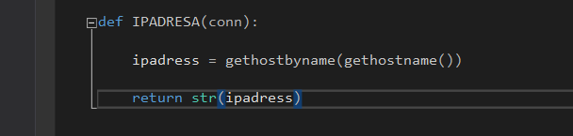

Kjo metodw si rezultat e kthen IP adressen nw tipin string e klientit I cili wshtw I lidhur nw server.

Ekzekutimi I programit duke thirrur metoden IPADRESA duket keshtu:

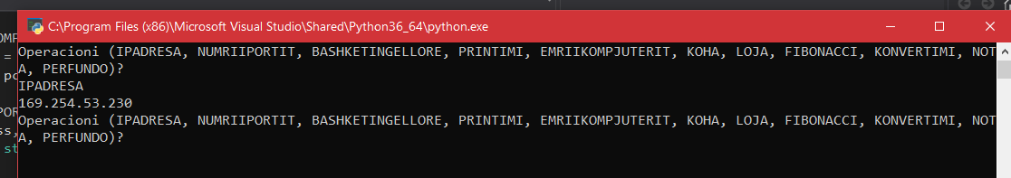

2.Metoda NUMRIIPORTIT

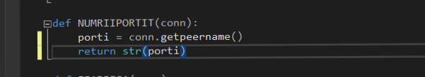

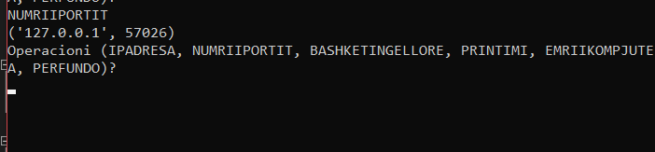Pra sic shihet kjo metode kthen portin me te cilin jane lidhur klienti edhe serveri.

3.Metoda BASHKETINGELLORE

Kjo metode kthen numrin e bashketingelloreve ne nje tekst te cilin e japim me anw tw tastieres.

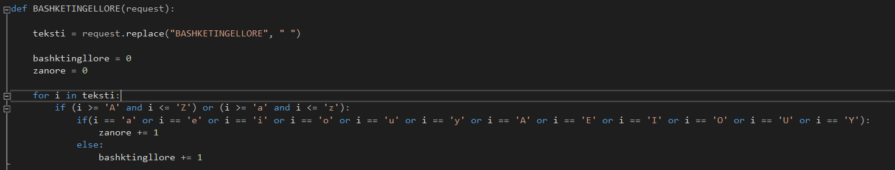

Sic shihet me ane te opsionit request.replace na bwhet e mundur qe tekstin ta japim nga tastiera.

Unaza for kontrollon nese ndonjera nga zanoret gjindet ne tekst nese gjindet varabla zanore rritet per 1,ne te kundert variabla bashketingellore rritet per 1.

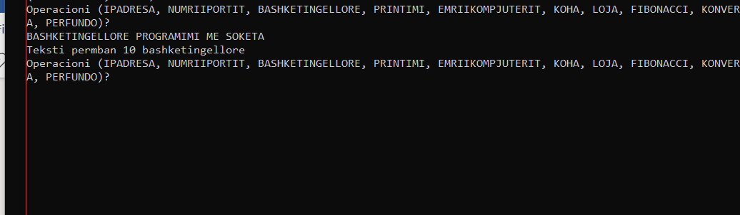

4.Metoda PRINTIMI

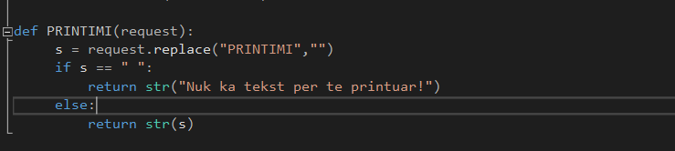Metoda PRINTIMI kthen tekstin te cilin e shkruajm ne me ane te tastieres.

Me ane te if kontrollojme nese kemi tekst te shkruar.

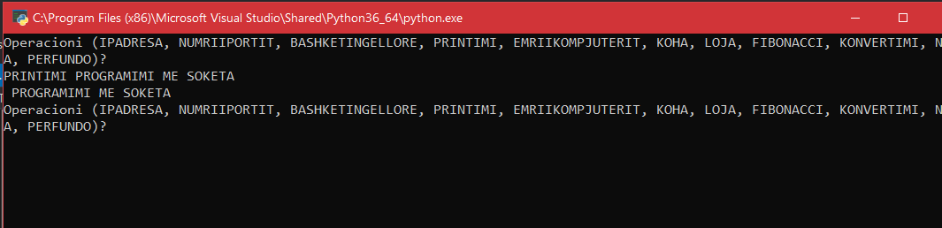

5.Metoda EMRIIKOMPJUTERIT

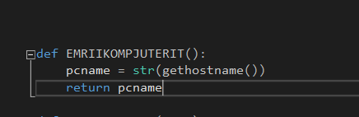

Kjo metode kthen emrin e paisjes se klientit.

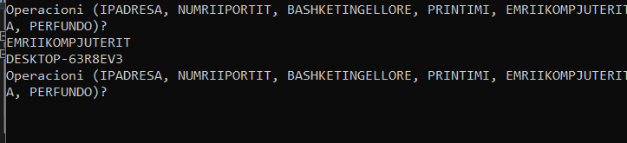

6.Metoda KOHA

Kjo metodw kthen daten dhe oren ne momentin e shtypjes se ksaj komande.

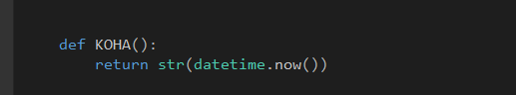

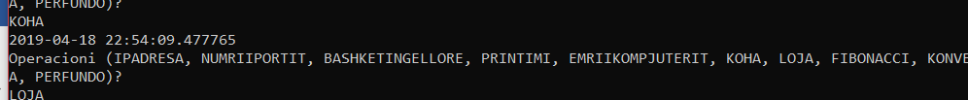

7.Metoda LOJA

Metodw e cila kthen 7 numra random prej 1 deri 49

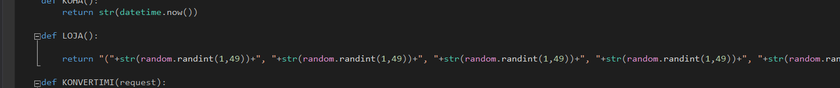Me ane te klases math thirrim metodem random.randint(1,49) qe do te thote se gjeneron numer te rastesishem prej 1 deri ne 49



8.Metoda FIBONACCI

Fibonacci wshtw njw sekuence e numrave si psh. 1,1,2,3,5,8,13...etj.

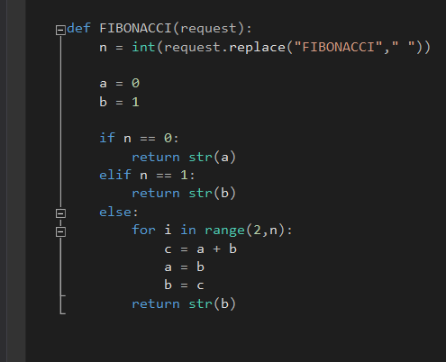

Si rezultat kjo metodw kthen shumen e numrave deri sa te arrin tek numri te cilin e japim me tastiere,pra me ane te sekuences se shkronjave te vargut fibonacci

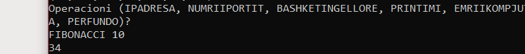

9.Metoda Konvertimi

Kjo metode konverton njesite p.sh. kilowatt ne kuajfuqi, galonet ne liter, etj.

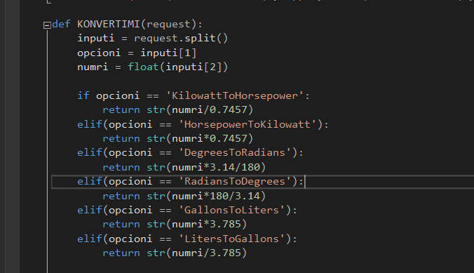Sic po shihet kjo metode ben konvertimin ne mes te dy njesive varesisht zgjedhjes tone.

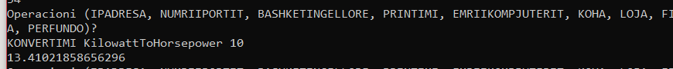

10. Metoda NOTA (Metode shtese)

Kjo metode kthen noten te cilen e merr studenti varesisht numrit te pikeve qe ka marre ne provim.

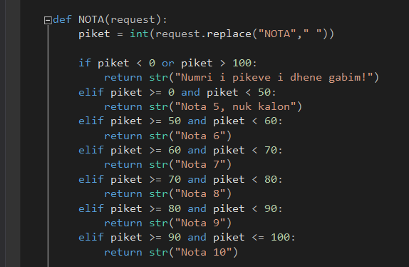

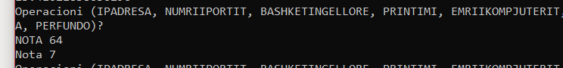

11.Metoda NUMERITHJESHTE

Kjo metode kontrollon nese numri I dhene permes tastieres eshte numer I thjeshte.

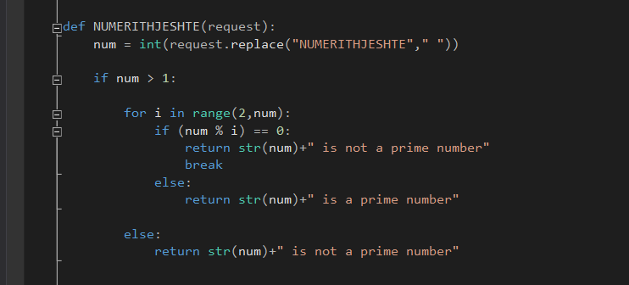

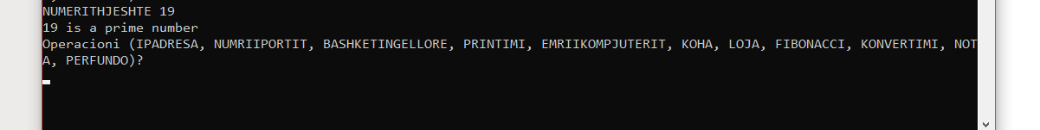

Metodat e lartecekura jane te implementuara te gjitha ne TCP server, serveri UDP nuk eshte punuar.